|  |
| --- |
| RAPPORT 21 |
| A bout de nerfs et pourtant persévérants. |
|  |
| The Motivation Barometer |
| Auteurs (par ordre alphabétique): Olivier Klein, Olivier Luminet, Sofie Morbée, Mathias Schmitz, Omer Van den Bergh, Pascaline Van Oost, Maarten Vansteenkiste, Joachim Waterschoot, Vincent Yzerbyt |
| Référence: Motivationbarometer (29 janvier 2021). A bout de nerfs et pourtant persévérants. Gand et Louvain-la-Neuve, Belgique. |

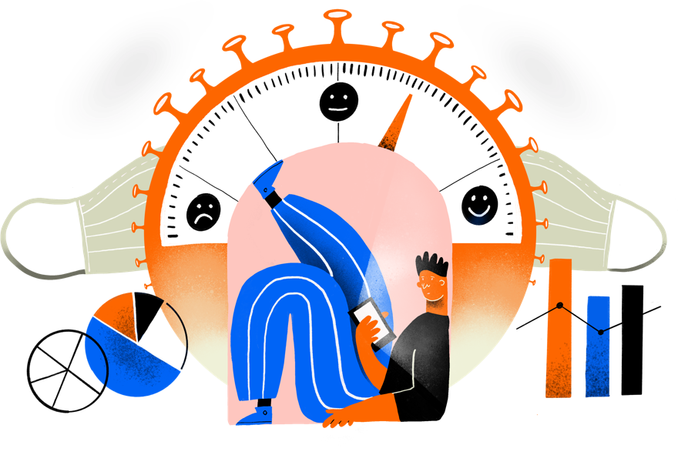

*L'année 2021 a commencé de manière prometteuse: nous avions bien traversé la période de Noël et du Nouvel An, les chiffres restaient stables, il y avait l'espoir d'une nouvelle baisse, et la liberté était promise avec le déploiement de la stratégie de vaccination. Mais l'effort prolongé commence à peser lourd. Nous sommes enfermés dans nos bulles depuis plusieurs mois et les perspectives d'amélioration rapide sont limitées. Il n'est pas surprenant que notre motivation soit en chute libre, que nous nous sentions enfermés dans un carcan et que la résignation augmente. La peur et l'incertitude quant à l'évolution de la situation sont à leur comble et le besoin d'une stratégie claire sur la façon dont nous allons gérer la situation dans les semaines à venir est plus grand que jamais. Les dernières mesures du baromètre de la motivation (total N = 7345, âge moyen 53 ans, 18 - 86 ans, 64% de femmes) n'offrent pas une image rose de l'état de notre motivation et de notre bien-être.*

**Take-home message**

* La motivation volontaire diminue, tandis que les sentiments de découragement et la motivation "obligatoire" augmentent.
* La peur et l'incertitude face à la situation augmentent, tandis que nous nous sentons de plus en plus apathiques. Nous risquons de perdre une partie de la population à cause de cela.
* Notre conscience du risque n'a pas augmenté, ce qui indique une sous-estimation de la nature fragile de la situation.
* Le port de masques buccaux est bien établi, mais nous avons du mal à respecter les restrictions sociales et nous le faisons moins qu'au cours des deux derniers mois.
* Le fait de rencontrer plus de contacts étroits n'est pas associé à une plus grande connectivité ou à un meilleur bien-être, mais indique plutôt un manque d'énergie pour le maintenir et une résistance aux limitations.
* Nous formulons des recommandations concrètes à l'intention des politiques et de la population.

## Question 1: Comment se portent notre motivation et notre santé mentale?

Dans les figures 1 à 7, nous vous donnons un aperçu de certaines des questions clés que nous avons mesurées depuis le début de la crise (19 mars 2020). La comparaison avec les mesures d'aujourd'hui fait apparaître des résultats inquiétants:

* Pendant ce deuxième lockdown, la motivation a continuellement fluctué entre 50 % et 65 % de soutien motivationnel (voir figure 1, zone orange). Cependant, à la mi-janvier, le soutien à la motivation a chuté à 41% dans la semaine du 25 janvier.
* Dans le même temps, le sentiment de découragement et la motivation "obligatoire" de la population ont augmenté (figure 2). Nous nous sentons poussés dans une camisole de force, comme en témoigne la forte frustration de notre besoin psychologique d'autonomie (figure 3).
* Mentalement, aussi, nous luttons. Notre satisfaction de la vie et notre vitalité sont à leur plus bas niveau depuis le début des mesures, tandis que l'anxiété atteint des niveaux pas atteints jusque là (figure 4). La figure 5 montre que cette anxiété découle principalement de l'incertitude quant à l'évolution de la situation dans un avenir proche. Ce qui est surprenant ici, c'est que l'inquiétude d'être infecté et la conscience d'être dans une situation à risque n'ont pas augmenté (figure 6), alors qu'elles constituaient auparavant une source de motivation volontaire.

Ces résultats indiquent que la population est en difficulté. Pour la première fois dans cette crise, nous constatons une combinaison fragile de baisse de la motivation volontaire, d'augmentation du découragement et de l'anxiété, et de faible conscience des risques. Parce que nous n'avons jamais eu autant de difficultés mentales qu'aujourd'hui, nous risquons de perdre certaines personnes. Bien qu'il s'agisse d'un résultat relatif, on peut espérer que la motivation n'a pas encore atteint son niveau le plus bas du mois d'août. À cette époque, le soutien à la motivation était à son plus bas niveau, soit 23 %.

Plusieurs éléments peuvent expliquer cette résignation croissante:

1. Il y a beaucoup de confusion et un manque de clarté: à quel point la situation est-elle réellement préoccupante? Comment le gouvernement va-t-il gérer la situation si elle évolue pour le mieux ou pour le pire? En même temps, il y a parfois une communication menaçante et qui suscite la peur. Tout cela crée de l’inquiétude.
2. L’euphorie qui entourait les vaccinations a cédé la place à une vérité qui donne à réfléchir: le parcours des vaccins sera sans aucun doute tumultueux et imprévisible. L'espoir fait place à la désillusion.
3. Les chiffres stabilisés et le variant britannique émergente montrent clairement qu'il n'est pas facile de ramener la courbe vers l'objectif proposé de 800 infections et 75 hospitalisations. Cela soulève des doutes quant à notre capacité à atteindre nos objectifs collectifs.
4. Il manque des actions de liaison sociale pour soutenir tout le monde et ne perdre personne dans la poursuite de ces objectifs.

## Question 2: Pouvons-nous maintenir ce rythme?

Notre comportement est et reste le facteur clé de cette crise. Trois choses peuvent être déduites de la figure 7:

1. Les chiffres moyens indiquent qu'il y a toujours plus de personnes qui prétendent suivre les mesures que celles qui disent ne pas le faire.
2. L'ordre dans le respect des mesures est particulièrement révélateur: le port d'un masque buccal semble être une habitude, mais nous avons beaucoup plus de mal à nous limiter à un nombre maximal de contacts sociaux. De toutes les mesures, c'est le comportement le plus contre nature. Nous avons un besoin de connexion psychologique. Il n'est donc pas surprenant que le nombre de contacts étroits à différents moments dépasse en moyenne le nombre autorisé. Il convient toutefois de noter qu'il y a beaucoup de variations à ce sujet: certaines personnes sont plus strictes envers elles-mêmes que ce qui est autorisé (par exemple, aucun contact étroit), d'autres ignorent complètement la mesure. Contrairement à ce que l'on soupçonne parfois, les jeunes adultes (18 - 35 ans) n'ont pas plus de contacts étroits que les groupes d'âge plus âgés.
3. Troisièmement, on constate une évolution notable dans le suivi des mesures. En octobre et novembre, nous avons suivi fidèlement les mesures, avec pour résultat positif la baisse des taux d'infection. Après l'annonce, fin novembre, que les fêtes seraient célébrées dans un cercle restreint, nous avons été moins fidèles dans le suivi des mesures. Bien qu'ensemble nous ayons pu éviter une augmentation des chiffres de janvier, la diminution de la conformité s'est poursuivie au cours de la semaine dernière.

## Question 3: Les personnes ayant plus de contacts étroits que ceux autorisés se sentent-elles mieux?

La question est de savoir si les personnes qui enfreignent les restrictions sociales se sentent mieux dans leur peau et éprouvent, par exemple, un plus grand sentiment de connexion avec autrui. Ce n'est pas le cas ! Ils rapportent principalement plus de frustration d'autonomie, moins de vitalité et plus de symptômes anxieux et dépressifs. Ceux qui ont plus de contacts étroits que permis n'ont pas l'énergie de se conformer constamment, tandis que pour d'autres, c'est un signe de résistance à la politique de restriction de l'autonomie.

## Que pouvons-nous faire?

Aujourd'hui, certains demandent l'introduction de mesures encore plus strictes. La question est de savoir si la population peut encore y faire face et si le soutien dont elle bénéficie est encore suffisant. De nouvelles mesures pourraient encore accroître la frustration liée à l'autonomie et miner notre santé mentale. Dans le même temps, ils peuvent également offrir plus de sécurité, à condition que la communication soit adaptée à la population et mette l'accent sur les avantages à la lumière des risques que nous courons aujourd'hui. Cela s'est avéré payant dans le passé et pourrait l'être à nouveau à l'avenir. Qu'est-ce qui peut encore motiver la population à être plus fidèle aux mesures actuelles? Nous formulons 4 recommandations.

**Recommandation 1:** démontrer continuellement l'importance de notre comportement de manière didactique et visuelle et fournir un plan.

* Établissez un lien direct entre les efforts des personnes et les résultats concrets et visualisez-les comme des scénarios "et si...". Référez-vous concrètement aux périodes où nous avons réussi à respecter les mesures (par exemple, le premier mois de confinement et pendant les fêtes de fin d'année, la conformité était plus élevée) et où nous avons réussi à maîtriser la situation plus rapidement. C'est ainsi que la confiance peut se développer.
* Ne pas courir après la crise, mais apprendre à la population à penser à l'avenir. Bien que l'on ne sache pas comment la situation va évoluer, une attitude d’attente provoque l'agacement et l'incertitude. Fournissez un plan clair et soyez transparent quant aux différents scénarios qui seront suivis en fonction des circonstances (scénarios conditionnels "what if").
  + Où en sommes-nous dans ce moment de crise?
  + Quels sont nos plans en cas d'évolution positive (séquence d'assouplissements) ou d'évolution négative (plan B)?
  + Soulignez (c'est-à-dire montrez) l'efficacité de ces mesures.
    - Que se passerait-il si nous nous conformions tous systématiquement?
    - Que se passera-t-il si nous déchargeons les mesures?
    - Communiquez chaque semaine à heure fixe sur ce plan.
* Évitez les messages alarmistes sans plans clairs. Ils augmentent la peur et l'incertitude (demander aux gens de ne pas paniquer peut provoquer de l'anxiété chez de nombreuses personnes). D'autre part, indiquez visuellement ce que signifie le fait qu'une variante soit 60% plus contagieuse, afin que les gens comprennent mieux l'impact concret. Une communication honnête et transparente avec des plans clairs "que...si" est très appréciée par la population.
* Évitez les messages (implicites) culpabilisants. Cela crée du ressentiment et de l'incompréhension et est émotionnellement épuisant à un moment où la population a déjà peu d'énergie.

**Recommandation 2:** investir dans des projets de soutien psychologique et de mobilisation sociale

* Soyez reconnaissants pour le fardeau que la population porte aujourd'hui. Reconnaissez que l'on demande beaucoup aux gens et que les temps sont durs. Investissez dans un soutien psychologique professionnel et faites connaître cette offre.
* Dégager un budget pour des projets de mobilisation sociale à long terme pour les associations et dans l'éducation. Il est essentiel que nous nous soutenions et prenions soin les uns des autres aujourd'hui. Ces projets peuvent être amusants et ludiques par nature, mais peuvent aussi se concentrer sur le soutien émotionnel de chacun.

**Recommandation 3:** offrir des perspectives concrètes

* Fournissez non seulement un objectif à long terme mais aussi des objectifs intermédiaires réalisables (cibles concrètes) pour motiver la population et clarifier le chemin comportemental pour y parvenir. Proposez un calendrier et reconnaissez le caractère incertain de ces estimations. Les coiffeurs ont reçu de vagues promesses sans un parcours comportemental clair pour y parvenir. Des objectifs intermédiaires concrets, réalisables et visuellement liés à notre comportement donnent de l'espoir et stimulent la motivation.
* Soulignez qu'un nombre croissant de personnes vaccinées réduira la pression sur le système de soins de santé. Il sera ainsi plus facile d'atteindre le seuil critique de la phase de contrôle au fil du temps.

**Recommandation 4:**

* Appréciez le fait que les gens essaient de limiter aux contacts étroits.
* Indiquer que plus de contacts étroits ne garantissent pas nécessairement plus de connexion sociale. C’est la qualité de l'interaction avec les autres qui est particulièrement importante.

*Figure 1*

Evolution de la motivation durant la crise COVID en Belgique

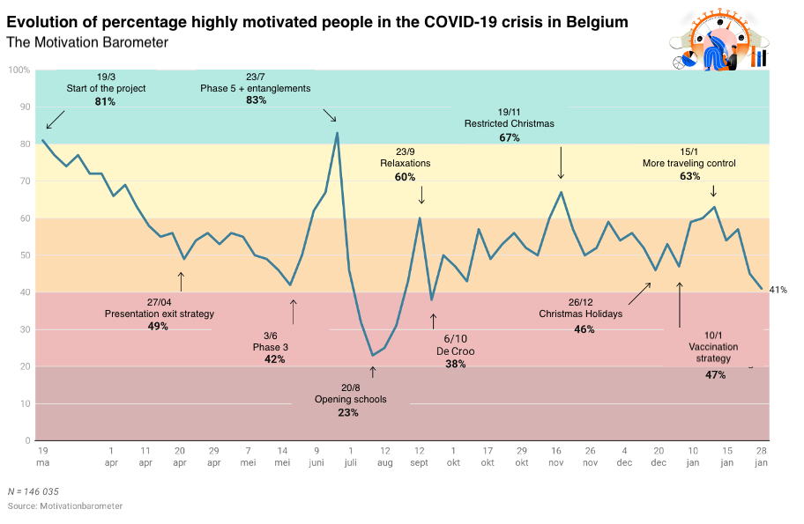

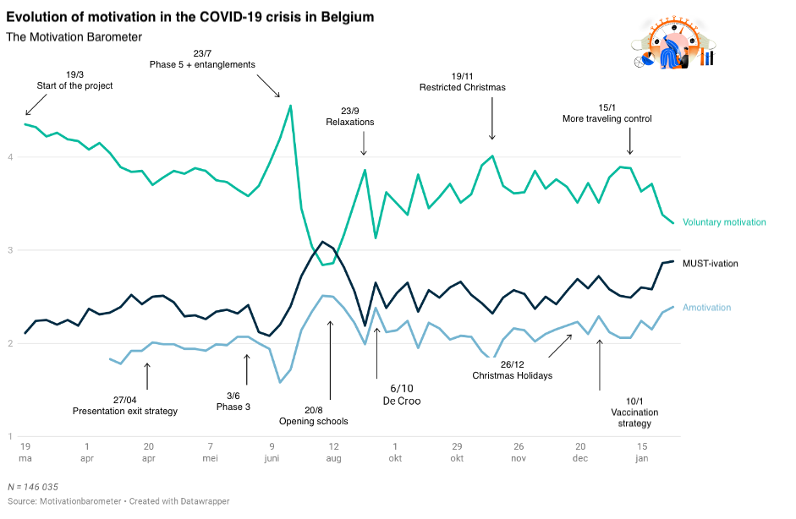

*Figure 2*

Evolution des types de motivations durant la crise COVID en Belgique

*Figure 3*

Evolution des besoins psychologiques de base durant la crise COVID en Belgique

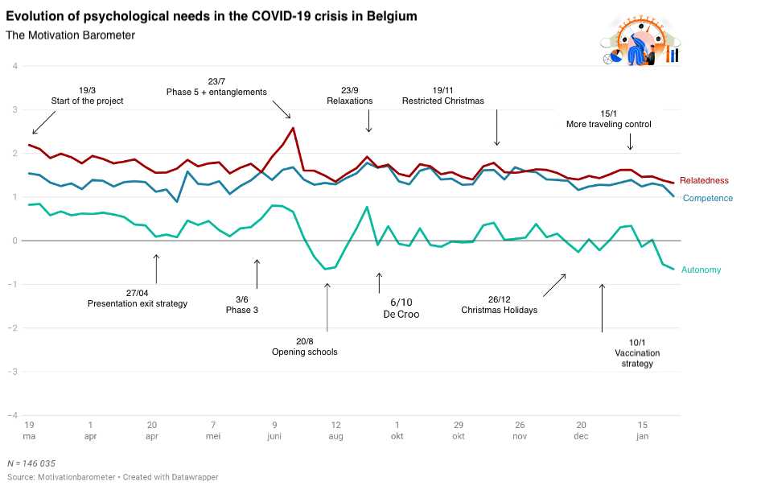

*Figure 4*

Evolution du bien-être psychologique durant la crise COVID en Belgique

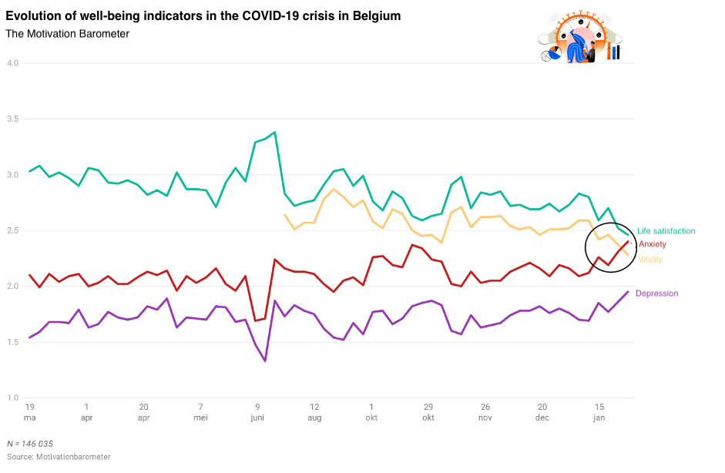

*Figure 5*

Evolution des besoins psychologiques de base durant la crise COVID en Belgique

*Figure 5*

Evolution de l’inquiétude durant la crise COVID en Belgique

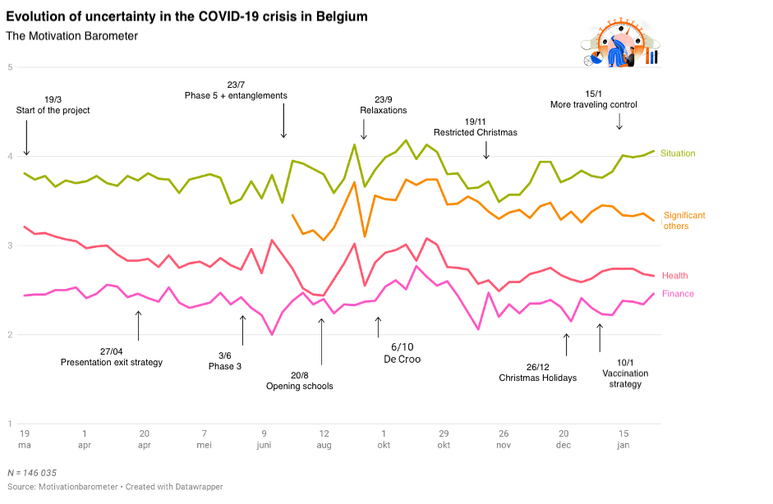

*Figure 6*

Evolution de la perception du risque durant la crise COVID en Belgique

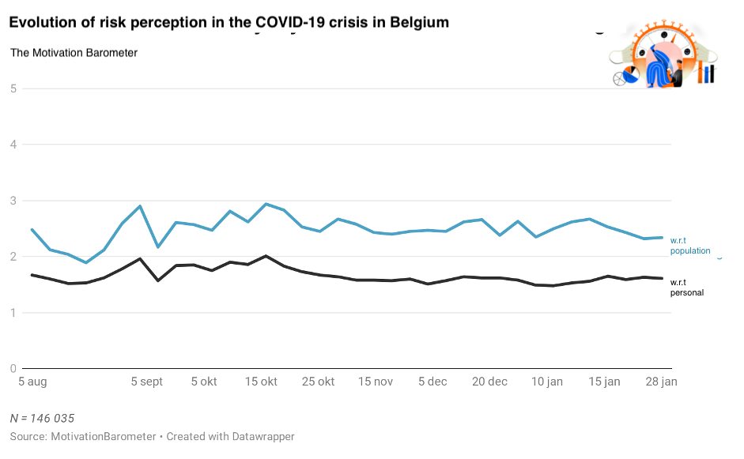

*Figure 7*

Evolution du suivi des mesures COVID durant la crise COVID en Belgique

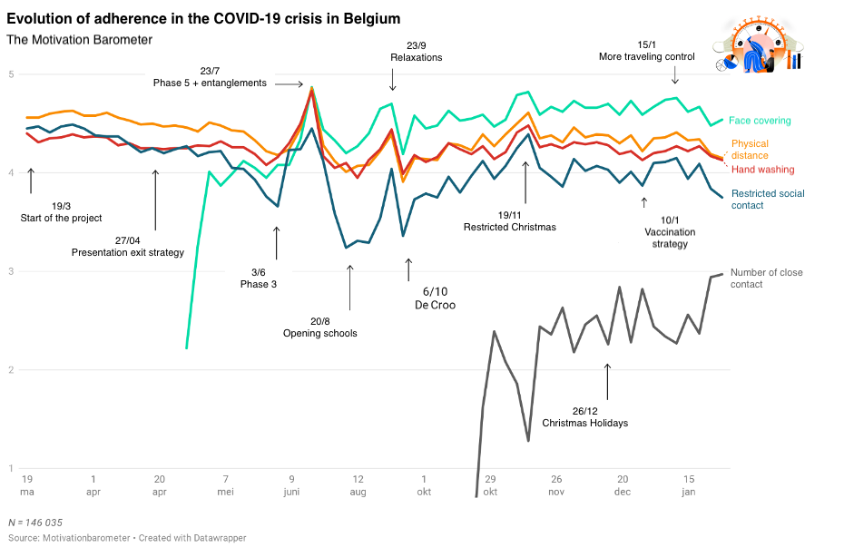

#### Coordonnées de contact

* **Chercheur principal:**

Prof. Dr. Maarten Vansteenkiste (Maarten.Vansteenkiste@ugent.be)

* **Chercheurs collaborateurs:**

Prof. Dr. Omer Van den Bergh (Omer. Vandenbergh@kuleuven.be)

Prof. Dr. Olivier Klein (Olivier.Klein@ulb.be)

Prof. Dr. Olivier Luminet (Olivier. Luminet@uclouvain.be)

Prof. Dr. Vincent Yzerbyt (Vincent.Yzerbyt@uclouvain.be)

* **Gestion et diffusion du questionnaire:**

Drs Sofie Morbee (Sofie.Morbee@ugent.be)

Drs Pascaline Van Oost (Pascaline.Vanoost@uclouvain.be)

* **Données et analyses:**

Joachim Waterschoot (Joachim.Waterschoot@ugent.be)

Dr. Mathias Schmitz (Mathias.Schmitz@uclouvain.be)

### www.motivationbarometer.com